Pour traiter ce sujet, vous disposez d’un dossier technique de format A3 et des ressources installées sur votre poste de travail informatique

DOSSIER SUJET | Thèmes d’étude | Compétences  évaluées | Ressources informatiques sur poste de travail (noms des fichiers) | Page | Barème
Page de garde / Contrat et ressources |  |  |  | 1 / 6
1 – 11 - Processus de fabrication du mur F2 |  | C2.43 | Pas de ressource informatique | 2 / 6 | / 13
12 - Contrat de Phase de la pièce 247 |  | C2.44 | 12 - SCM Si 400 Class Scie Circulaire  12 –Fiche de taille 247  12 - Norme iso statisme | 3 / 6 | / 14
13 - Assemblage du mur F2  14 – Contrôle de conformité du mur F2 |  | C2.43  C2.51 | 13 - Fiche Technique Table d’assemblage FANKHAUSER  14 - Extrait du DTU 31.2  14 - Norme iso statisme | 4 / 6 | / 25
2 – 21 – 22 – 23 - Planification de chantier / lancement de fabrication |  | C1.33 | 21 - Planning de chantier tous corps d’états  22 - Tableau des temps de fabrication Panneaux MOB | 5 / 6 | / 26
3 31 – 32 – 33 - Préparation du chantier / Echafaudage et sécurité |  | C2.42 | 31 - Fiche technique échafaudage Roulant R300  31 - Fiche technique échafaudage Façadier 45 | 6 / 6 | / 22
 |  |  |  | Total | / 100
 |  |  |  | Note | / 20

Thème support n° 1 – LE PROCESSUS DE FABRICATION DU MUR F2 | Total page | /13
Rep pièce | Nombre | Longueur mm | About 1 | About 2 | section
233 | 1 | 809 | 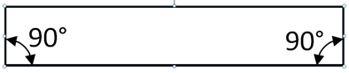 | 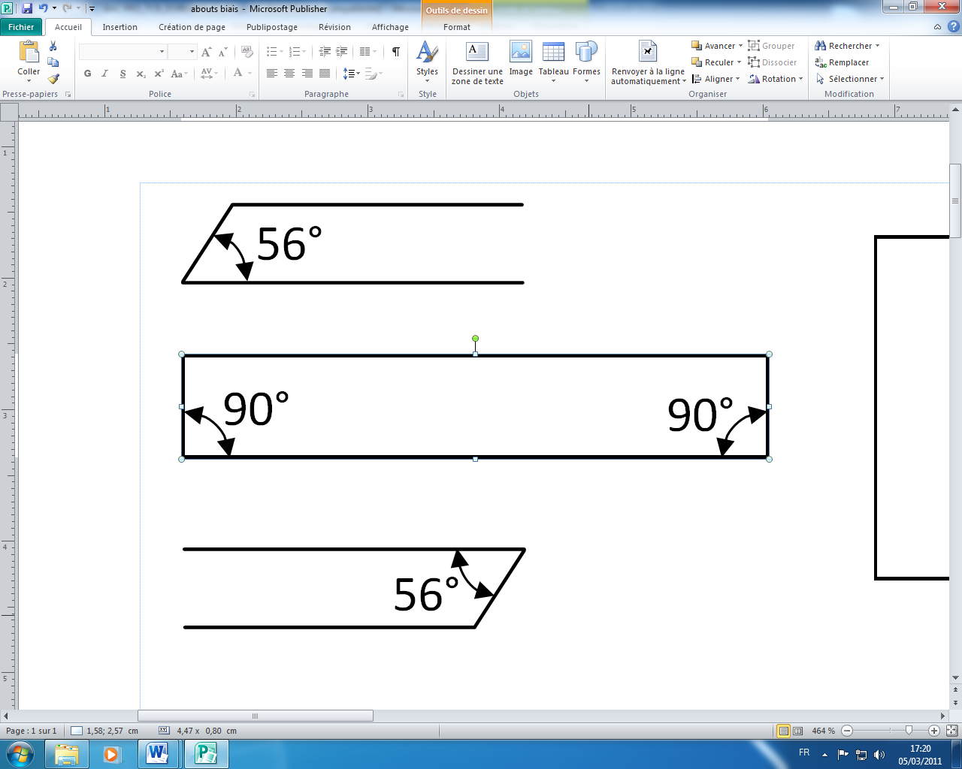 | 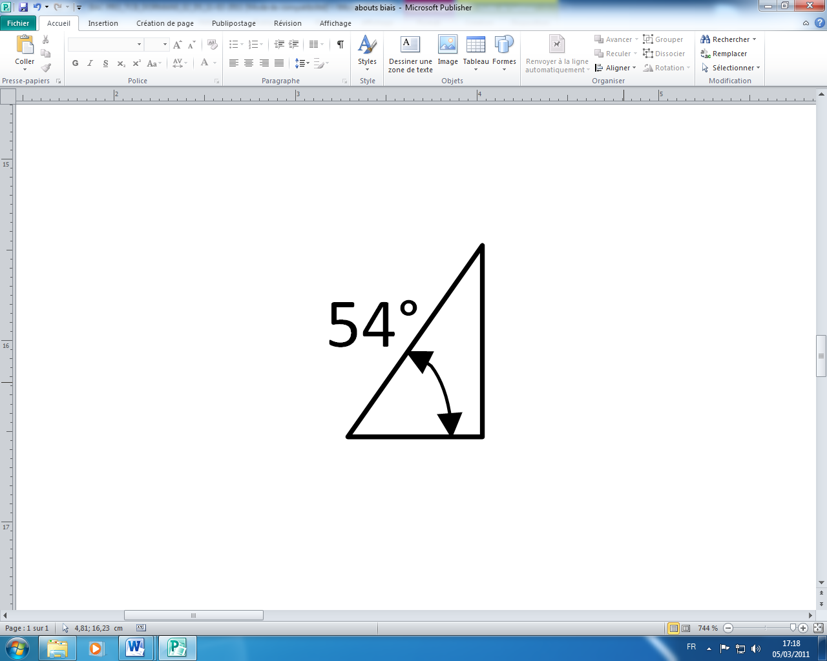  78
234
235
236
237
238
239
240
241
242
243
244
245
246
247

Vous êtes chargé de préparer la fabrication des éléments de murs
Vous étudiez en particulier le module le plus complexe (F2)

11/ Etablir la fiche de fabrication
des bois d’ossature du mur F2
- Compléter le nombre de pièces et leurs longueurs

- Schématiser les abouts et la section des éléments

Thème support n° 1 – LE PROCESSUS DE FABRICATION DU MUR F2 (suite) | Total page | /14
12/ compléter le contrat de phase de la pièce 247 (lisse haute) :
- Compéter la quantité à fabriquer et les dimensions de la pièce
- Etablir les croquis d’usinage des deux abouts en indiquant les points d’appuis, l’outil, la pièce…et les angles de réglage de la machine, sur les 4 vues.

Pièce : rep 247 (lisse haute) | Quantité : ______________
Matière : sapin raboté traité classe II | Cotes finies mm : Long x larg x ep = _____________________________
Phase : Sciage des abouts | Machine Scie circulaire à table : SCM – Si 400 Class
About 1 vue de face (chant) | About 2 de face
About 1 vue de dessus | About 2 vue de dessus

Thème support n° 1 – LE PROCESSUS DE FABRICATION DU MUR F2 (suite) | Total page | /25
13/ sur la table d’assemblage (ci-dessous) Echelle 1/20°
14/ Compléter le tableau de contrôle de conformité du Mur F2
Point d’appui

Point de serrage

Cale de montage
Compléter le dessin et placer / 10 points / 15 points
-les points d’appuis,
-les points de serrages,
-les éventuelles cales de montage (toutes dimensions)

 | Cote  mm | Cote maxi | Cote mini
Largeur des bois d’ossature
Epaisseur du panneau de contreventement
Longueur mini des pointes pour assembler les bois d’ossature
Longueur mini des agrafes pour fixer les panneaux sur ossature
Ecartement courant entre 2 agrafes en périphérie
Ecartement courant entre 2 agrafes sur montant intermédiaire
Largeur du mur fini
Diagonales de la baie
Diagonales du mur

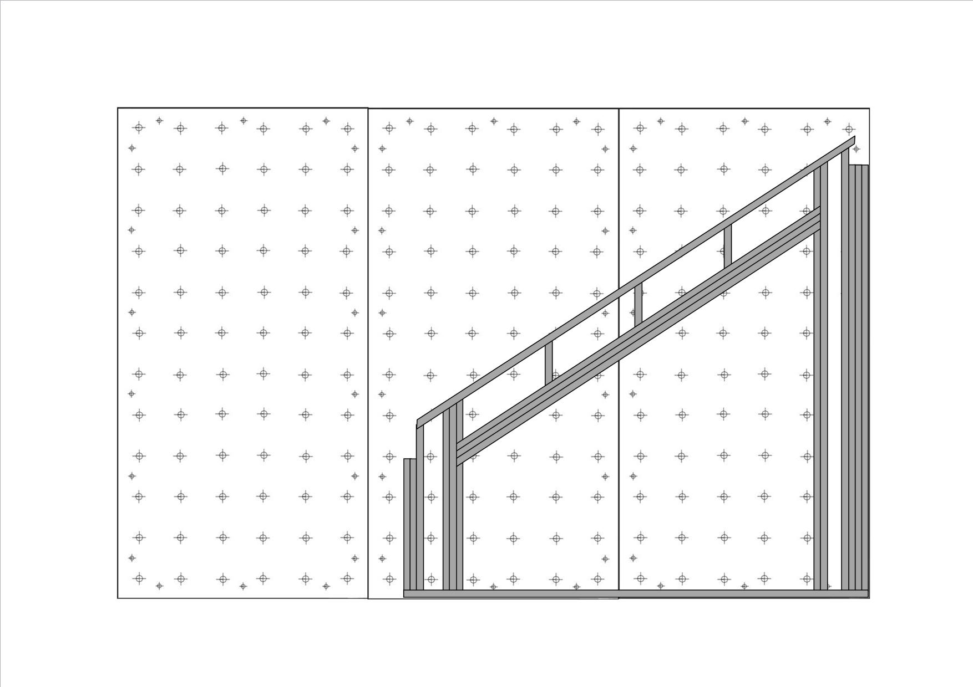

Thème support n° 2 – LA PLANIFICATION DE CHANTIER |  | Total page | /20
Votre entreprise vous charge de réaliserer la fabrication des panneaux de structure  (murs de façades et murs de refends)  Vous devez définir pour votre équipe de 2 ouvriers les temps d’exécution à prévoir.  21/ Définir le délai de fabrication de l’ensemble des éléments de murs.  Temps total en heures d’ouvrier _________________ /1pt  Temps total en journées travaillées  (par simplification on prendra 7h par journée de travail  et on arrondira au jour entier supérieur) _________________ /3pts  22/ Définir la date « au plus tard » de mise en fabrication  Date de la fin du chantier gros œuvre : _________________ /1pt  Date du début de chantier pose des panneaux d’ossature : _________________ /1pt  Nombre de jours pour le séchage du gros œuvre : _________________ /1pt  Délai de fabrication + marge (1j) + délai de livraison (1j) _________________ /1pt  Date au plus tard de la mise en fabrication : _________________ /2pts | Le gros œuvre a pris une semaine de retard sur le délai prévu initialement.  Cela remet-il en cause votre programmation de chantier ?  23/ Proposer une mesure d’ajustement / 10 points  Pouvez-vous commencer la pose des murs à la date prévue ? :  Présentez vos arguments :  ____________________________________________________________________________________  ____________________________________________________________________________________  ____________________________________________________________________________________  ____________________________________________________________________________________  ____________________________________________________________________________________
Thème support n° 3 – LA PREPARATION DU CHANTIER |  | Total page | /06
Votre entreprise artisanale vous charge d’organiser la pose sur chantier de tous
les matériaux et accessoires extérieurs : isolant, lattages, bardage
Vous devez prévoir les matériels nécessaires au bon déroulement de cette tâche

31/ Comparer les deux possibilités d’échafaudage

 | Roulant R300 | Façadier 45
Hauteur maxi
Gammes de largeurs
Adaptation sol incliné
Ces modèles
sont-ils adaptés ?
Oui – Non ?
Pourquoi ?

Thème support n° 3 – LA PREPARATION ET L’ORGANISATION DU CHANTIER | Total page | /22

Votre équipe est chargée de poser l’isolation extérieure et le bardage.
A votre arrivée sur le chantier, vous remarquez que l’échafaudage n’est pas monté complètement
(voir croquis ci-contre.)

32/ nommer les pièces manquantes pour la sécurité / 10 points
et les représenter sur le croquis :

_______________________________________________________________

_______________________________________________________________

_______________________________________________________________

33/ A partir de la documentation technique et des dimensions de l’échafaudage,
Rechercher le nombre de points d’amarrages nécessaires à la stabilisation de cet échafaudage :

_______________________________________________________________

_______________________________________________________________

_______________________________________________________________

_______________________________________________________________

_______________________________________________________________

_______________________________________________________________

_______________________________________________________________

/ 12 points

